**Stückweise lineare Funktionen**

Wird bei einer Funktion die Definitions- und Wertemenge vertauscht, entsteht eine Umkehrrelation oder Umkehrfunktion.

**Die Umkehrfunktion einer linearen Funktion ist eine lineare Funktion.**

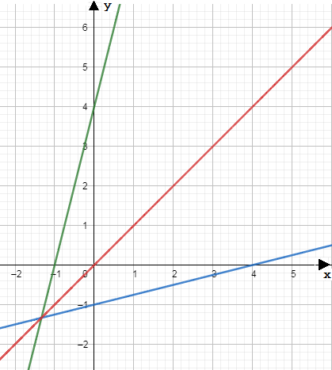Die Umkehrfunktion einer linearen Funktion wird zeichnerisch durch die Spiegelung an der 1. Winkelhalbierenden im Koordinatensystem gefunden.

Beispiel:

Gegeben ist die Funktion **y = 4x + 4**.

Finden der Umkehrfunktion:

(1) Vertausche die Variablen x und y.

x = 4y + 4

(2) Löse die Gleichung nach y auf.

x = 4y + 4 |-4

x – 4 = 4y |:4

**y = x - 1**

1. Aufgabe: Stelle eine Tabelle auf und zeichne dann die Graphen zu folgenden Funktionen mit D = **ℚ**.

a) y = |x + 1|

|  |  |  |  |  |  |  |
| --- | --- | --- | --- | --- | --- | --- |
| x | -3 | -2 | -1 | 0 | 1 | 2 |
| y | 2 | 1 | 0 | 1 | 2 | 3 |

b) y = - |x + 1|

|  |  |  |  |  |  |  |
| --- | --- | --- | --- | --- | --- | --- |
| x | -3 | -2 | -1 | 0 | 1 | 2 |
| y | -2 | -1 | 0 | -1 | -2 | -3 |

c) y = 2·|x - 2|

|  |  |  |  |  |  |  |
| --- | --- | --- | --- | --- | --- | --- |
| x | 0 | 1 | 2 | 3 | 4 | 5 |
| y | 4 | 2 | 0 | 2 | 4 | 6 |

d) y = |x + 4|

|  |  |  |  |  |  |  |
| --- | --- | --- | --- | --- | --- | --- |
| x | -7 | -6 | -5 | -4 | -3 | -2 |
| y | 3 | 2 | 1 | 0 | 1 | 2 |

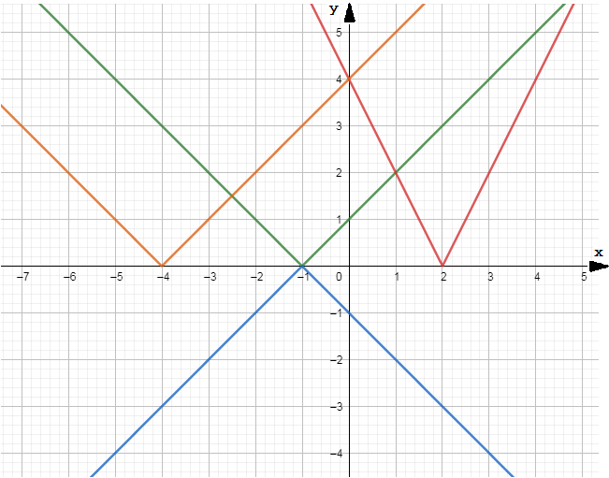

2. Aufgabe: Wie lauten die Funktionsvorschriften für die stückweise linearen Funktionen in der 1. Aufgabe?

a) y = $\left\{\begin{aligned}x+1 für x≥-1 \\ -x-1 für x≤-1\end{aligned}\right.$

b) y = $\left\{\begin{aligned}x+1 für x≤-1 \\ -x-1 für x≥-1\end{aligned}\right.$

c) y = $\left\{\begin{aligned}2x-4 für x≥2 \\ -2x+4 für x≤2\end{aligned}\right.$

c) y = $\left\{\begin{aligned}x+4 für x≥-4 \\ -x-4 für x≤-4\end{aligned}\right.$